A股自然语言策略回测阶段汇报
公网产品 · 核验基准 2026年9月6日

让投资想法变成可核对的历史实验
已完成免登录公网 MVP，当前支持单只 A 股、多条件、日线、只做多的历史回测，10 项指标可执行。用户从自然语言进入可审阅规则，得到由 Python 计算、可追溯的报告。
本阶段解决的是“不会写代码也能检验策略”的门槛，而非替用户承诺收益。模型把口语转为可执行候选；工程系统约束能力边界、读取真实数据、逐日模拟交易并计算指标；模型最后只解释已核验的结果。
设计目标是让用户始终知道三件事：系统理解了什么、现在正在做什么、结果能说明什么。由此形成“表达想法—审阅规则—可见进度—查看结果—修改再验证”的闭环。
推进方式分三步：先从用户反馈中确认交互问题并提供预览；再把已确认方案接入原有模型、数据和回测模块，做定向本地验证；最后以明确源包统一发布，并在匿名公网复核真实运行。不是重新搭一套演示替代原系统。
用户原来的困难 | 本版应对
一句话容易被误解，改局部条件会丢上下文 | 股票、条件、且／或和区间结构化展示；支持原位及局部编辑
等待时看见空白或失败，不知道是否还在处理 | 最新真实状态与返回文本共用自适应滚动区；明确重试与终态
数字和解释混在一起，不知道收益由谁计算 | Python 计算结果与模型解读分层，报告绑定具体运行和结果哈希

查看架构与模型工程分工 · 查看实际指标范围 · 查看真实验收与限制

围绕五个关键时刻完成体验闭环
先让规则看得懂、改得动，再让等待和结果可解释。
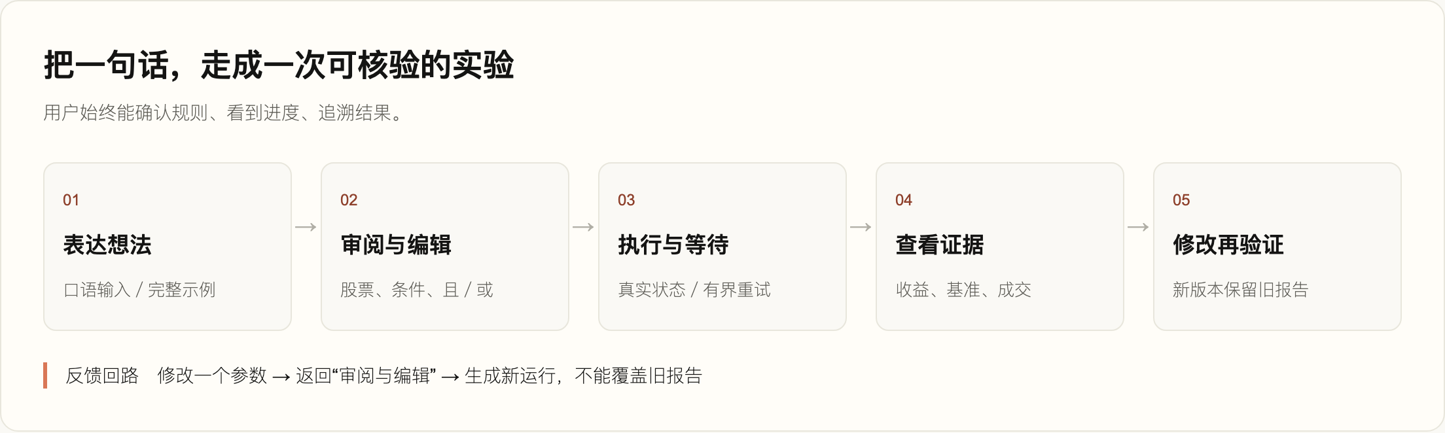
入口保留不同流派的自然语言策略示例；没有指定股票时，按策略方向提供真实候选与来源，不额外增加“我自己选股票”的无效选项。全 A 股名称与代码在前端本地联想，选中后直接替换，不必跳回聊天框。
审阅页保留买入／卖出条件编号和虚线容器，将“全部满足”与“任意触发”作为显式可修改关系；每项条件进入参数编辑，区间采用轻量入口，标题提炼 RSI、量价等关键词，不复述整段规则。
等待区默认展开，有阶段短语就显示最新短语，有模型返回文本就显示实际返回；最高 160px 内滚动，用户上翻时不强拉到底。手机受理回测后回到对话看进度，报告页导航与长标题分行。
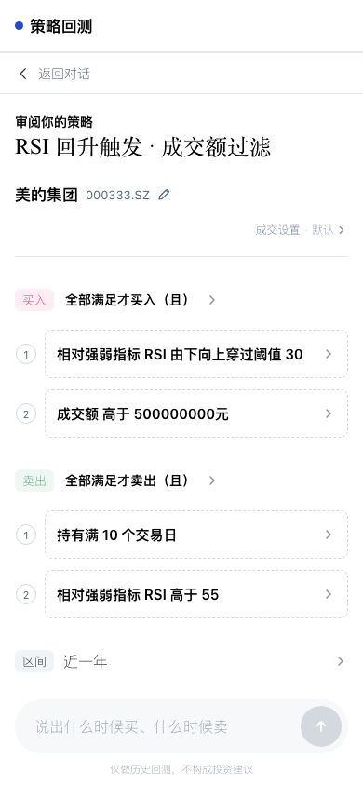
004 公网实际审阅界面，展示参数修改前的 RSI 30；验收中随后改为 35 并重新运行。截图为移动尺寸 Chromium，不代表微信真机已验收。
查看各环节交互及状态边界

模型负责理解与解释 工程负责事实与计算
回测不是让模型心算收益，也不运行模型临时编写的任意脚本。
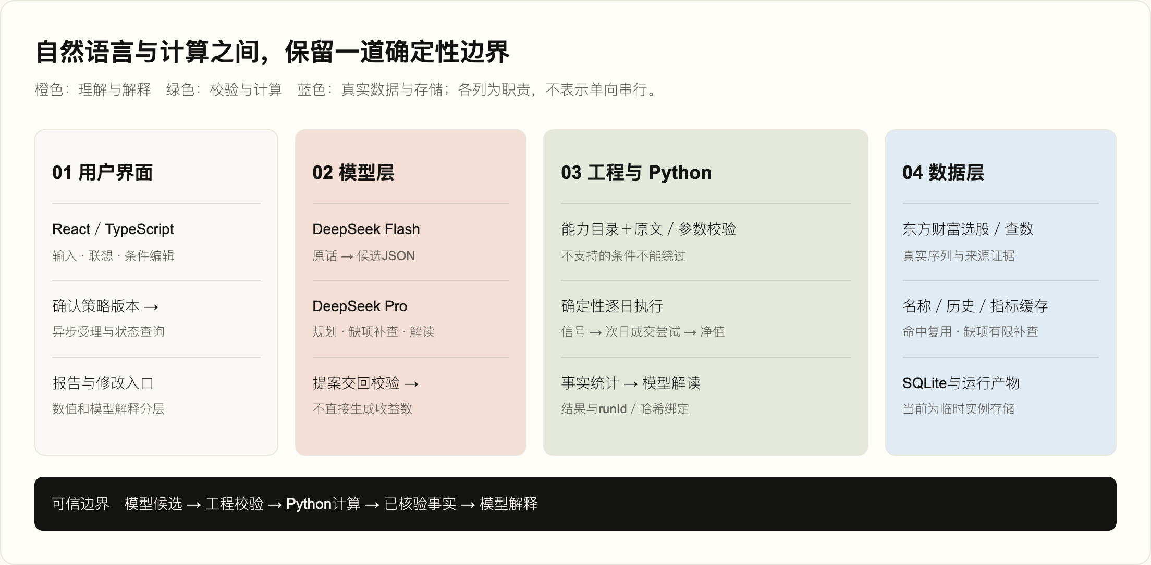
前端使用 React／TypeScript；FastAPI 接收请求，模型输出受约束的结构化候选，经过指标目录、参数、股票与原文一致性校验后形成策略版本。用户审阅确认后，独立 Python 回测服务读取行情和指标，计算逐日净值、成交与统计。
当前配置以 DeepSeek-v4-flash 做候选解析等轻任务，以 DeepSeek-v4-pro 做复杂规划与报告解读；报告解读的 Pro 模型在公网结果中有实际来源记录。Claude 风格仅用于本汇报的图形呈现，不是产品运行基模。
数据来自东方财富选股／查数链路；部分日线指标由 Python 基于已校验行情推导。缓存降低重复读取，不替代来源校验；报告解读只能引用绑定本次结果的事实。
查看基模与提示词结构 · 查看缓存与实时读取路径 · 查看 Python 计算规则

闭环已经跑通 下一步先补稳定性
成功案例证明链路可用，不证明策略有效，更不等于全部场景已覆盖。
005 已公开免登录、承接全部流量，保留004已有能力。004真实公网案例中，美的集团 RSI 阈值从30改为35，保留“持有满10个交易日且RSI高于55”后回测成功；报告解读的结果哈希与运行一致，实际返回文本和160px滚动已验证。
该案例策略收益 7.40%，同股持有收益 20.55%，超额收益为 −13.15 个百分点，最大回撤 −6.85%；仅 2 个完整交易回合，即使胜率显示 100%，也不能形成稳健性或盈利结论。
005公网并发验证通过：旧报告分析中，两位客户换股及新回测均完成；原报告最终仍绑定原结果，思考返回与160px滚动保留。尚无真实用户转化、P95时长和单次成本基线，不能用样本成功替代业务成效。
先后顺序 | 下一阶段工作与判断标准
立即处理 | 继续修复手机回首页重选恢复和模型解析失败
分级核验 | P0核对长历史字段、指标逐点与新闻来源；P1收尾复合补查和长对话。逐项真实复现，不扩大为全量重建
暂缓保留 | 长期存储、旧路径清理、提醒／模拟订单。临时存储边界明确，不宣称可长期可靠保存

查看已知问题与改进优先级 · 查看版本及验收证据

